|  |
| --- |
|  |
| 상세 기획서 |
|  |
| 건물 상세 기획 |

**한국산업기술대학교 게임공학과**

2018 March 12

저자: 김나단

문서 버전 관리

|  |
| --- |
|  |
| 상세 기획서 |
|  |
| 건물 상세 기획 |

**한국산업기술대학교 게임공학과**

2018 March 12

저자: 김나단

|  |  |  |  |
| --- | --- | --- | --- |
| 버전 | 수정 내용 | 수정자 | 수정 날짜 |
| 1.0.0 | 초안 작성  건물 형태 후보 작성 | 김나단 | 18-03-12 |
| 1.1.0 | 타워 크기 및 형태 작성 | 김나단 | 18-03-12 |
|  |  |  |  |
|  |  |  |  |
|  |  |  |  |
|  |  |  |  |
|  |  |  |  |
|  |  |  |  |
|  |  |  |  |

목차

목차

개요 3

1. 작성 이유 3

2. 가정 사항 3

3. 용어 3

건물 컨셉 4

1. 타워 4

2. 넥서스 8

건물 크기 및 형태 13

1. 타워 13

2. 넥서스 17

참고 자료 18

1. 출처 18

# 개요

## 작성 이유

1. 게임 내에 필요한 타워 밑 중앙 건물 등에 대한 모양 밑 크기를 서술한다.
2. 발상과 발전 과정에 대한 기록을 남긴다.

## 가정 사항

1. 모델이 가져야 할 크기와 형태를 기획한다.
2. 디테일한 모양은 모델러의 재량에 맡긴다.

## 용어

1. 타워: AOS게임에서 사용되는 방어 건물의 총칭으로 자체적인 공격 기능을 갖춘 움직이지 않는 건물을 뜻한다.
2. 넥서스: AOS게임 내에서 최종 적으로 파괴하여 승리하게 되는 각 팀의 상징적 건물이다.

# 건물 컨셉

## 타워

1. 발상
   1. 여러 개의 오브젝트를 동시에 타격해야 한다.
   2. 그러므로 레이저형태의 공격을 해서는 안된다.
   3. 어떠한 오브젝트를 날려 공격한다.
   4. 해당 오브젝트는 아 게임의 컨셉에 맞게 너무 크지 않아야 한다.
2. 결론
   1. 비누 방울을 발사하는 건물을 타워로 제작한다.
   2. 비누 방울을 발사하는 객체는 다음 중 하나를 선택한다.
      1. 비누방울 총
      2. 비누가 들어있는 비누 곽
      3. 샴푸 통
3. 각 후보군의 장단점
   1. 비누방울 총
      1. 장점: 여러 개의 오브젝트로 적을 공격하는 것에 명확한 설명이 가능하다.
      2. 단점: 모양이 지향성을 가지기에 모델의 모양이 수정되거나 인 게임에서 타워 가 적을 향해 회전하는 등의 처리가 필요하다.
   2. 모델 예제

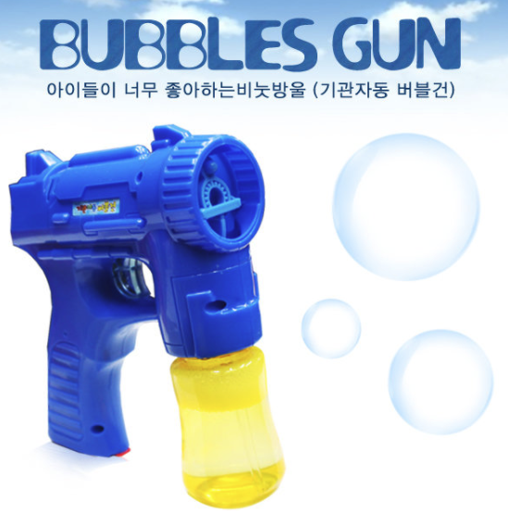

그림 1 자동 버블 건

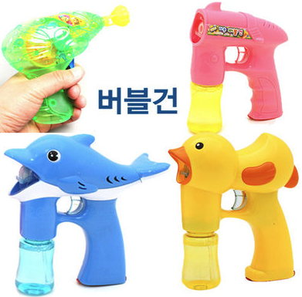

그림 2 버블 건 / 비누방울 버블 건

* 1. 비누 곽
     1. 장점: 실 생활에서 흔히 관찰할 수 있어 모델 제작에 유리하다.
     2. 단점: 뚜껑이 열리며 공격하거나 특이한 모양이 되지 않을 경우 건물이 아닌 단순 오브젝트로 인식할 수 있다.
  2. 모델 예제

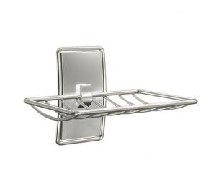

그림 3 메탈 비누 케이스

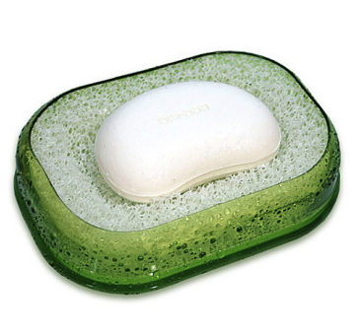

그림 4 새드리 뽀송이 비누받침

* 1. 샴푸 통
     1. 장점: 기존 AOS게임들의 캐릭터 대 타워의 크기 비와 비슷하게 제작이 가능하다.
     2. 단점: 약간의 지향성을 가진다.
  2. 모델 예제

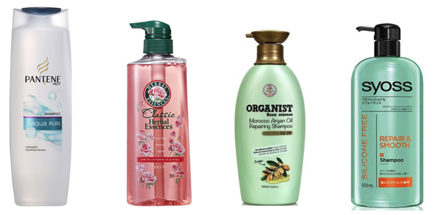

그림 5 무 실리콘 샴푸

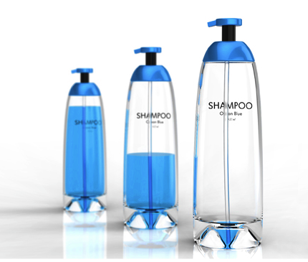

그림 6친환경 샴푸 통 디자인

## 넥서스

1. 발상
   1. 자체적인 공격력을 지니지 않는다.
   2. 게임에서 중요한 요소이므로 다른 건물보다 크고 눈에 띄어야 한다.
   3. 게임 컨셉에 맞아야 한다.
   4. 건물 자체에 통일감이 있으면 좋을 것 같다.
   5. 종이 위에 올라가야 하므로 너무 큰 물체를 채택해서는 안된다.
2. 결론
   1. 값 비싼 물체를 사용한다.
   2. 보석 혹은 귀금속 등이 포함되어야 한다.
   3. 다음 중 하나를 선택한다.
      1. 진주 조개
      2. 귀금속 상자
      3. 금 조각 상
      4. 물놀이 인형
3. 각 후보군의 장단점
   1. 진주 조개
      1. 장점: 모델링이 어렵지 않을 것으로 생각되며 필요한 경우 자체적으로 공격할 수 있는 여지를 부여할 수 있다.
      2. 단점: 중앙 건물로 생각하기에 단순할 수 있으며 아 게임의 컨셉에 어울리지 않을 수 있다.
   2. 모델 예제

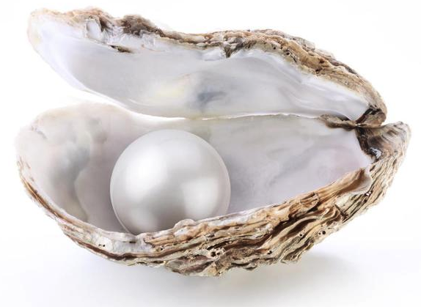

그림 7 Healing Crystal Handbook: Pearl

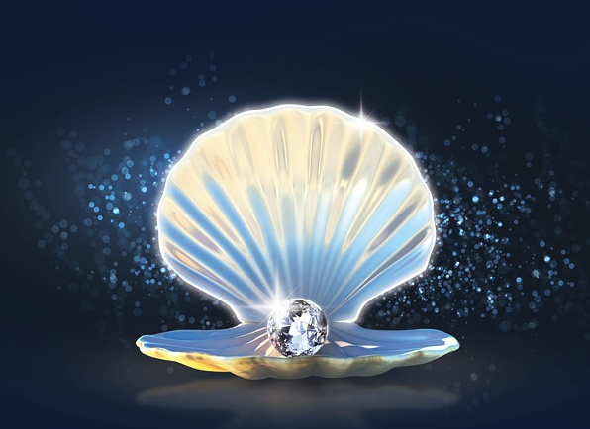

그림 8 조개 속의 다이아몬드, 진주

* 1. 귀금속 상자
     1. 장점: 보물 상자 등 다양한 모델을 생각해 볼 수 있다.
     2. 단점: 상자 이므로 열리고 닫히는 등의 움직임이 필요할 수 있으며 상자가 클 경우 게임 컨셉과 맞지 않을 수 있다.
  2. 모델 예제

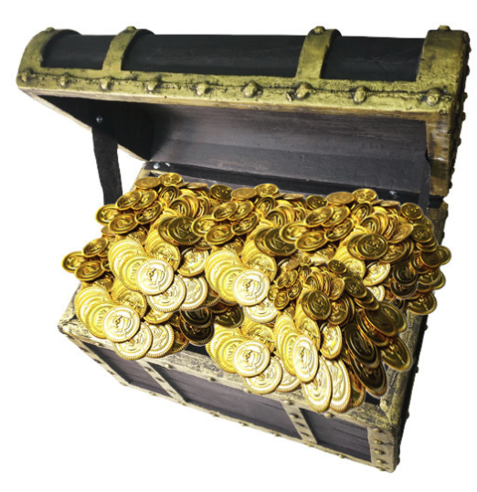

그림 9 해적 보물 상자

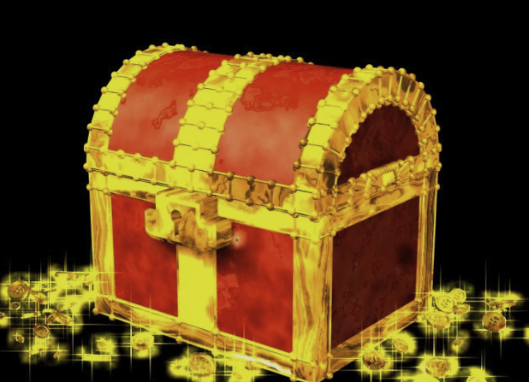

그림 10 닫혀 있는 보물 상자

* 1. 금 조각 상

1. 장점: 하나의 모델로 처리가 가능하다.
2. 단점: 모델링이 어려울 수 있다.
   1. 모델 예제

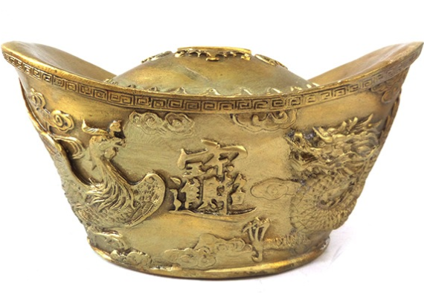

그림 11 금원보 저금통

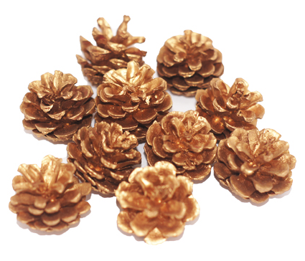

그림 12 금 솔방울

* 1. 물놀이 인형
     1. 장점: 타워와 연관성을 가져 건물에 통일성울 줄 수 있다.
     2. 단점: 게임 컨셉과 맞지 않을 수 있다.
  2. 모델 예제

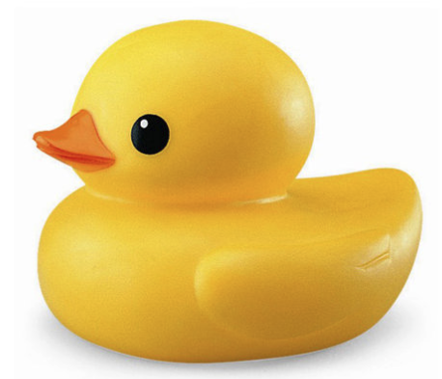

그림 13 물놀이 오리

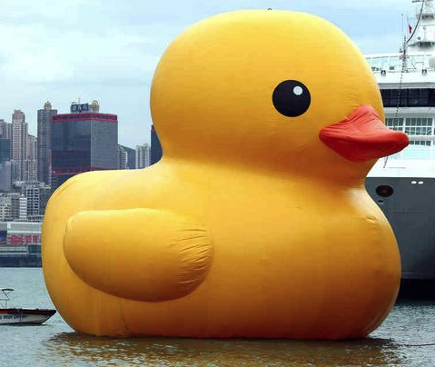

그림 14 러버덕 프로젝트

# 건물 크기 및 형태

## 타워

1. 비누방울 총
   1. 크기
      1. 높이: 20
      2. 넓이: 18.5
      3. 두께: 7
   2. 형태

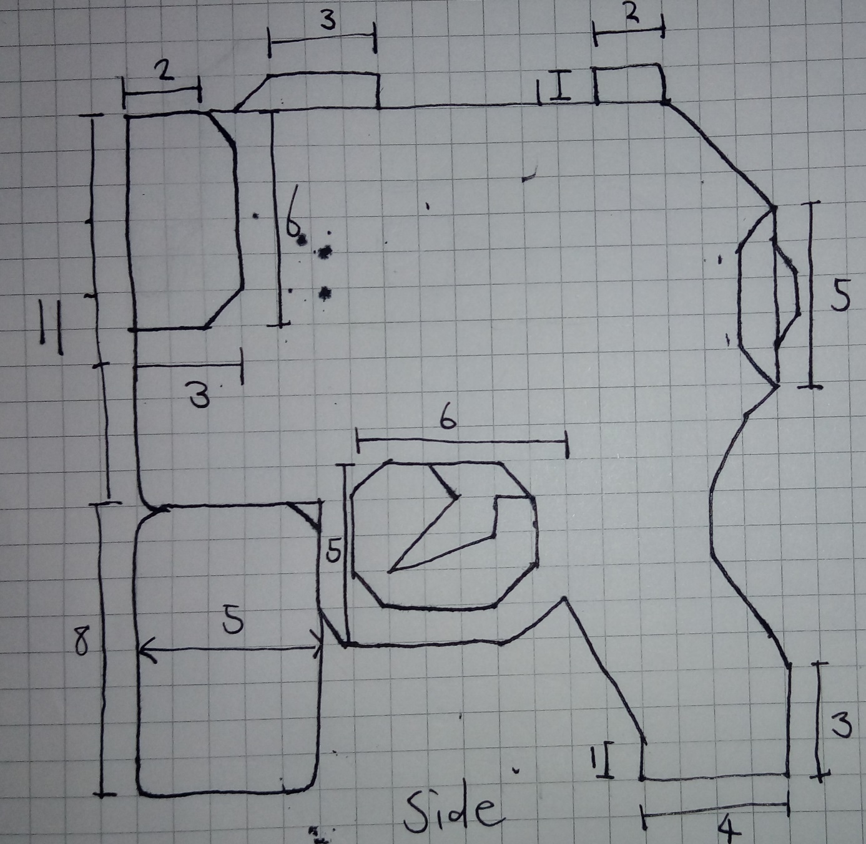

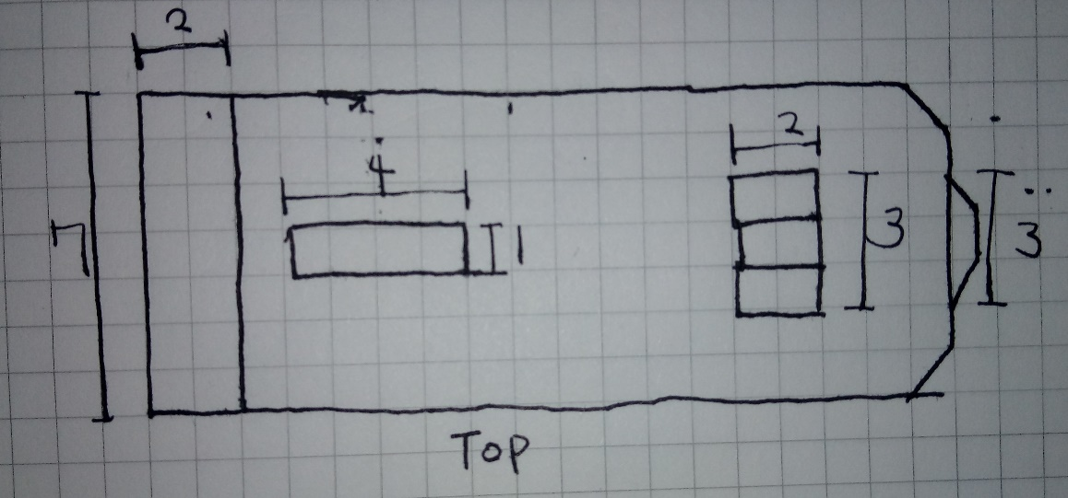

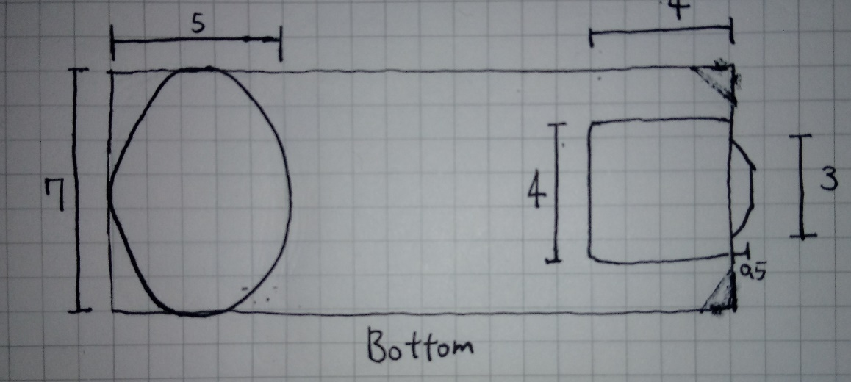

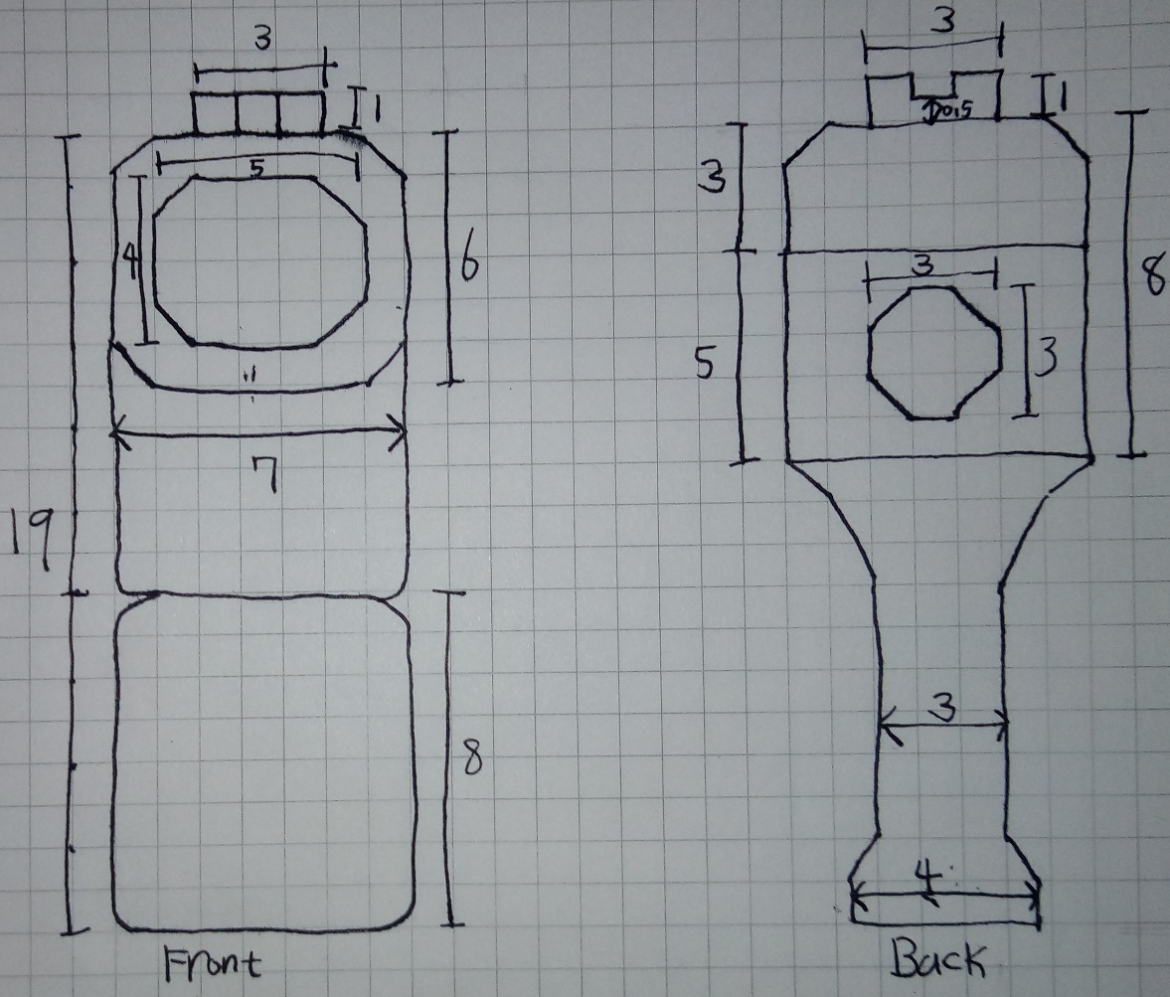

1. 비누 곽
   1. 크기
      1. 높이: 20
      2. 넓이: 14
      3. 두께: 10
   2. 형태

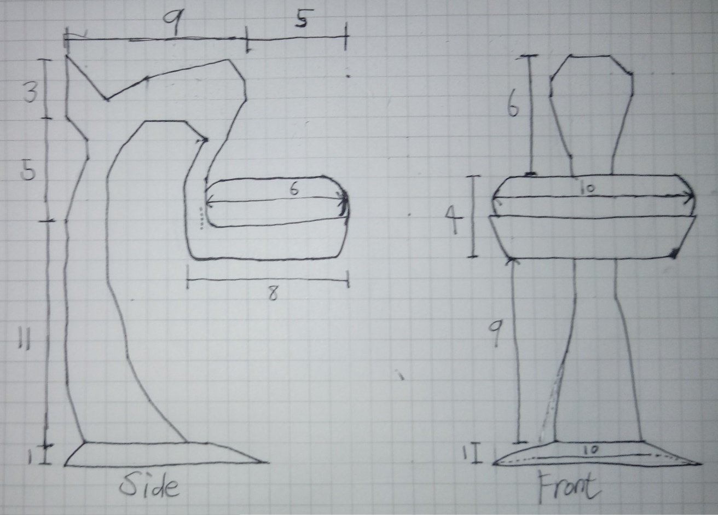

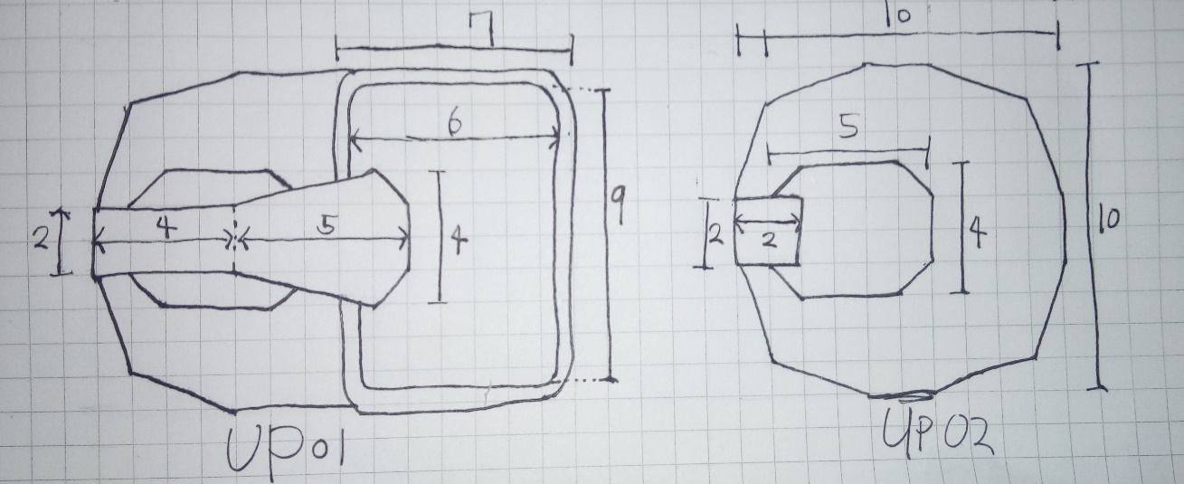

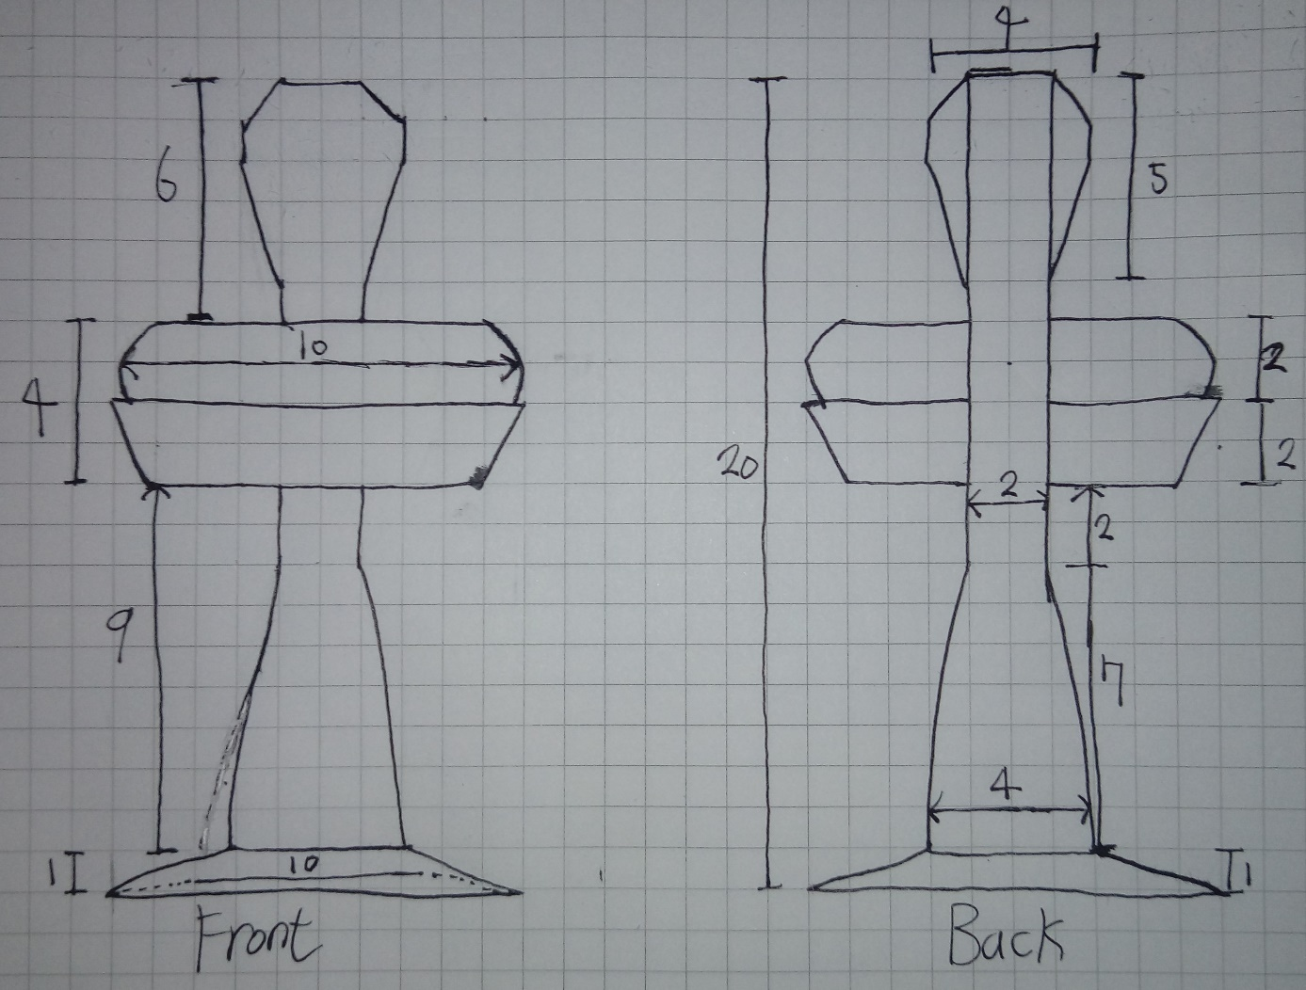

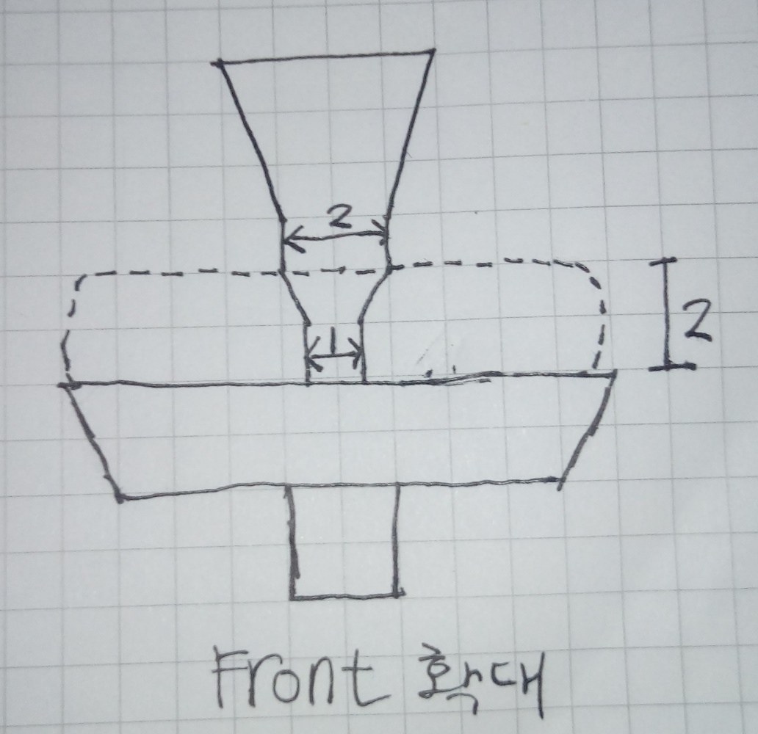

1. 샴푸 통
   1. 크기
      1. 높이: 20
      2. 넓이: 11
      3. 두께: 11
   2. 형태

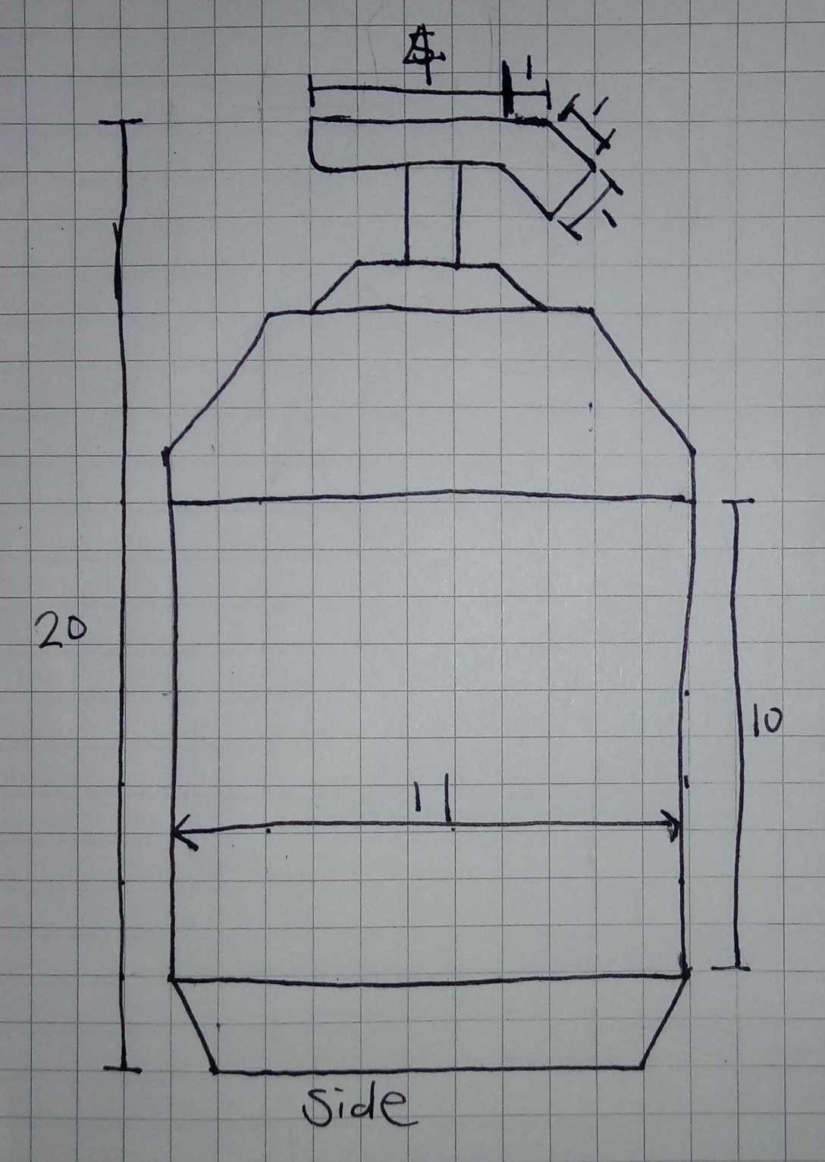

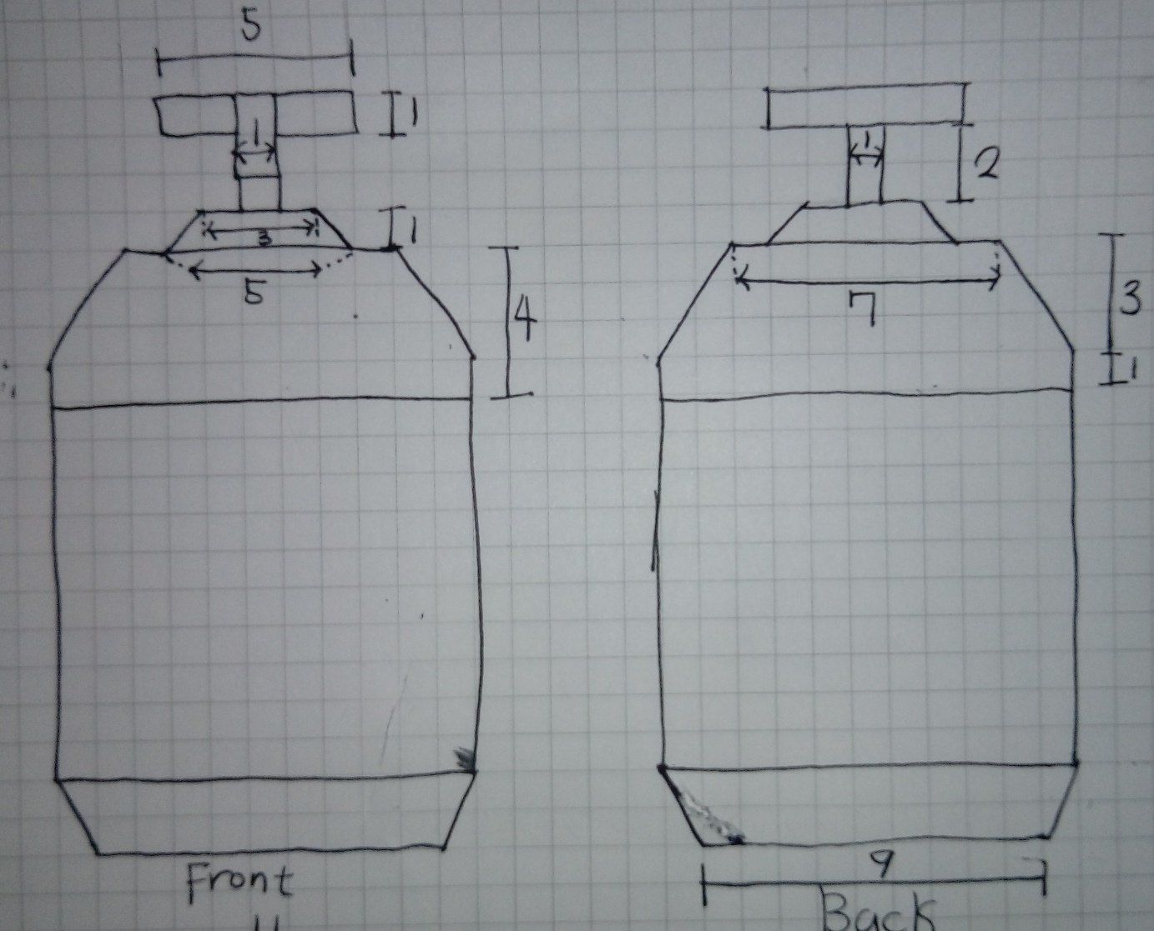

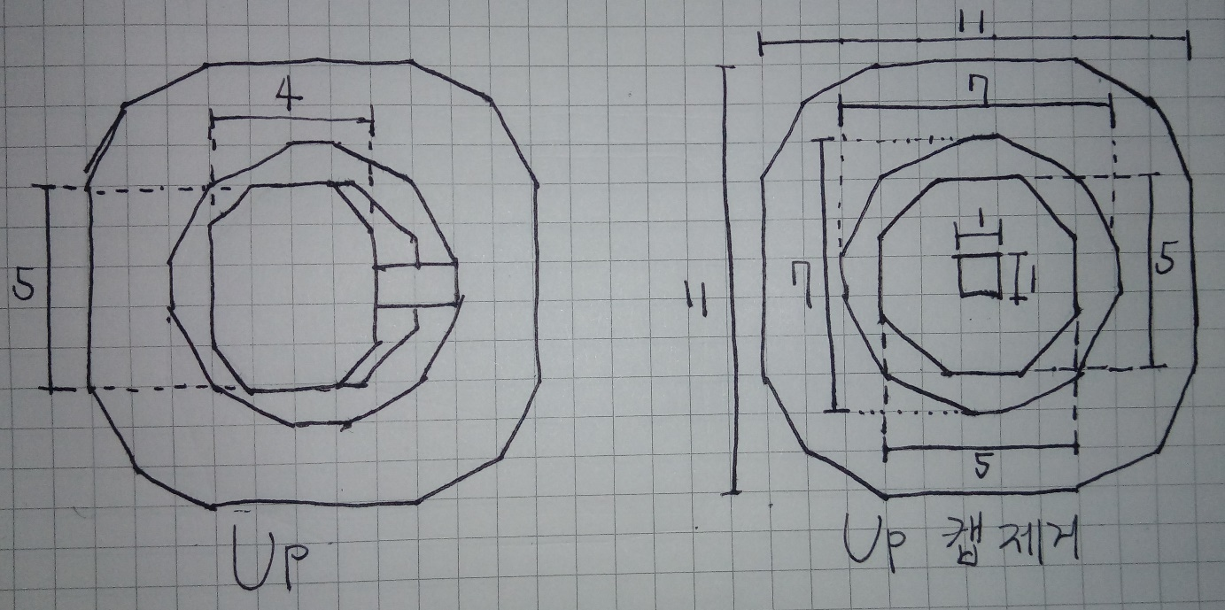

1. 오브 타워

: 기존 비누 케이스 타워에서 비누 놓는 부분만 수정한다.

* 1. 크기
     1. 높이: 20
     2. 넓이: 12
     3. 두께: 10
  2. 형태

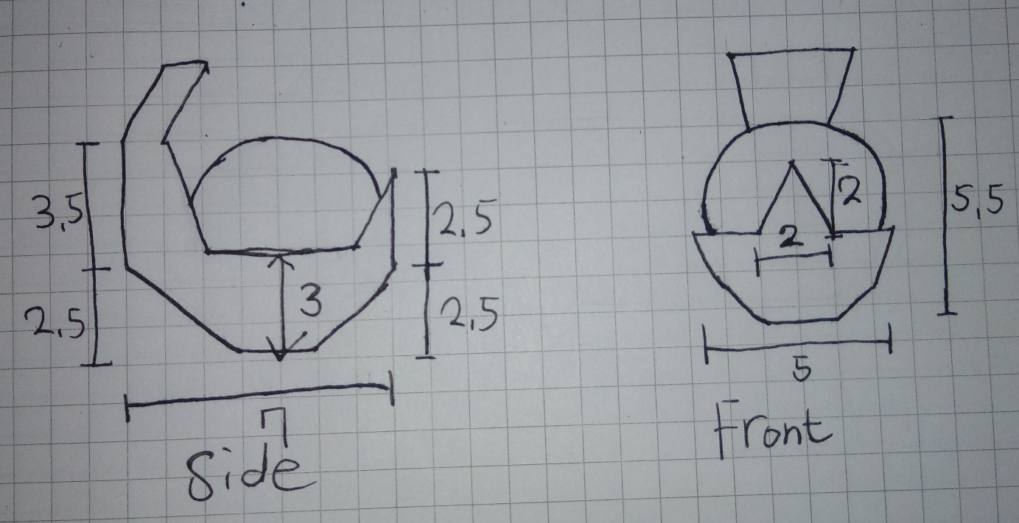

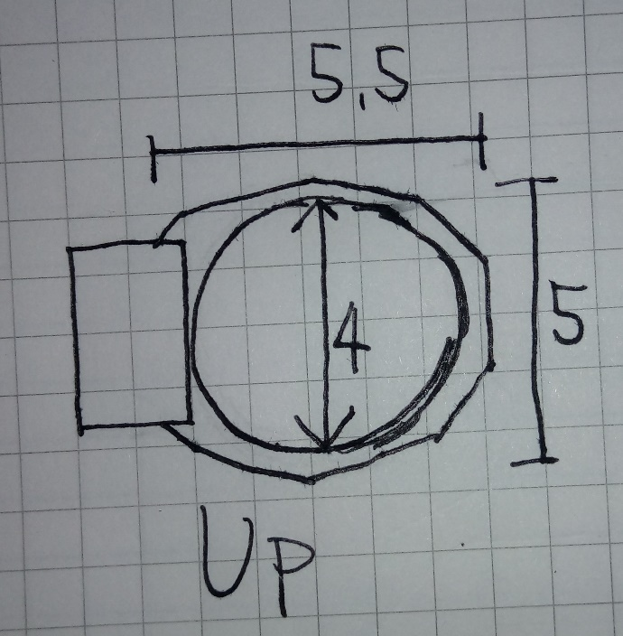

## 넥서스

# 참고 자료

## 출처

1. 그림 1 자동 버블 건

<http://item.gmarket.co.kr/Item?goodsCode=671685944>

1. 그림 2 버블 건 / 비누방울 버블 건

<http://mitem.gmarket.co.kr/Item?goodscode=674831746>

1. 그림 3 메탈 비누 케이스

<http://m.livedev.daisomall.co.kr/shop/goods_view.php?id=0001534858>

1. 그림 4 새드리 뽀송이 비누 받침

<http://m.10x10.co.kr/category/category_itemPrd.asp?itemid=174584>

1. 그림 5 무 실리콘 샴푸

<http://www.bkn24.com/news/articleView.html?idxno=3360>

1. 그림 6 친환경 샴푸 통 디자인

[https://m.blog.naver.com/PostView.nhn?blogId=forblisscm&logNo=220915339124&proxyReferer=https%3A%2F%2Fwww.google.co.kr%2](https://m.blog.naver.com/PostView.nhn?blogId=forblisscm&logNo=220915339124&proxyReferer=https%3A%2F%2Fwww.google.co.kr%252)F

1. 그림 7 Healing Crystal Handbook: Pearl

<https://shop.atperrys.com/blogs/healing-crystals-blog/healing-crystal-handbook-pearl>

1. 그림 8 조개 속의 다이아몬드, 진주

<https://kor.pngtree.com/freepng/the-diamond-in-the-shell_3473388.html>

1. 그림 9 해적 보물 상자

<http://item.gmarket.co.kr/Item?goodscode=1126780943>

1. 그림 10 닫혀 있는 보물 상자

<http://m.blog.daum.net/mongle/5437602>

1. 그림 11 금원보 저금통

<http://itempage3.auction.co.kr/DetailView.aspx?itemno=A550857425>

1. 그림 12 금 솔방울

<http://hands-kor.co.kr/shop/shopdetail.html?branduid=149997>

1. 그림 13 물놀이 오리

<http://mitem.auction.co.kr/Vip/?itemNo=A633807965>

1. 그림 14 러버덕 프로젝트

<https://twitter.com/alizeekorea/status/521803147602169856>

1. 그림15